المركز الجامعي عبد الحفيظ بوالصوف ميلة.

معهد العلوم الاقتصادية والتجارية وعلوم التسيير.

قسم العلوم التجارية. التخصص: مالية وتجارة دولية.

المستوى: سنة ثالثــة. المادة: الجغرافيا الاقتصادية.

المدة: ساعـــــة ونصف. الدورة العادية. السنة الجامعية: 2024/2025

امتحان مادة الجغراقيا الاقتصادية.

الاسئلة:

**س1:** **حدد مفهوم كل من: الموارد الطبيعية، الموارد الاقتصادية، الطاقة التقليدية والطاقة المتجددة؟..…..…………....( 4 نقاط).**

**س2: ما هي أسس نظرية المواقع المركزية لـ "كريستالر" مع الشرح؟ ………………………..…………………. (4 نقاط).**

**س3:- حدد على الخريطة أهم الأقاليم الصناعية في العالم؟………………………………………………………..(2نقاط).**

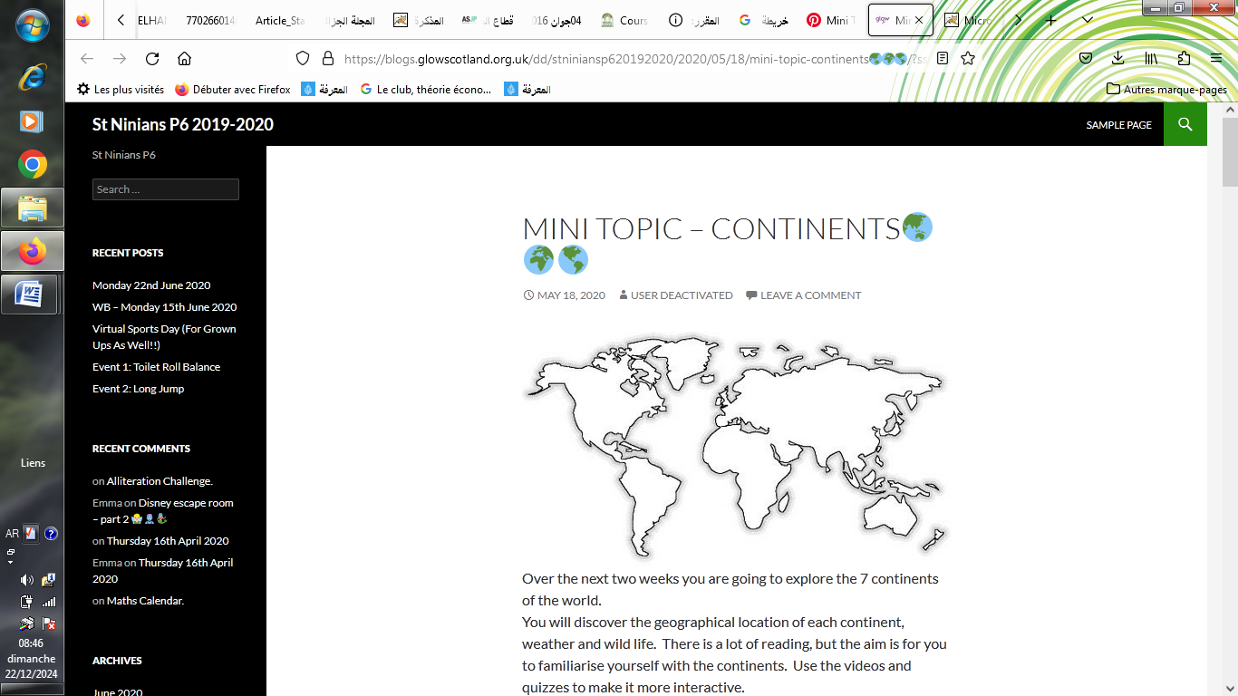

**- يعتبر الإقليم الصناعي الموجود في أوربا من بين أهم المناطق الصناعية في العالم،أذكر الأقاليم التي بضمها وما هي الصناعات المتمركزة في كل إقليم ؟ ........…………………………………………………...........…………...(6نقاط).**

**س4: ينقسم النقل البحري إلى قسمين حددهما مع شرح بسيط؟ .......................……….............…....(4نقاط).**

**بالتوفيق.**

**الاجابة النموذجية لامتحان الجغرافيا الاقتصادية.**

**تخصص: مالية وتجارة دولية**

**المستوى: سنة ثالثة الليسانس.**

**ج1: تحديد المفاهيم:**

**\* الموارد الطبيعية:** هي كل ما تمنحه الطبيعة وتقدمه للإنسان من خيرات في أي بقعة من العالم او من الأرض ، هذه الموارد قد تكون على أشكال متباينة بعضه نباتي والبعض الاخر حيواني واخر معدني…………………………………………….………….(1 نقطة)

**\* الموارد الاقتصادية:** فتتمثل في طرق استغلال الموارد الطبيعية وادخالها في مجال النشاط الاقتصادي للإنسان والذي يتضمن بدوره الإنتاج والتبادل والاستهلاك. ……………………………………………………………………….………….(1 نقطة)

**\* الطاقة التقليدية:** تعرف الطاقة التقليدية على انها تلك الطاقة المتأتية من الموارد التي يعد المخزون منها في الأرض ثابتا في اطا الزمن التخطيطي الواعي ، وهو ما يؤثر على إمكانية الأجيال القادمة من الحصول عليها واستغلالها يمكن تصنيف مصادر الطاقة التقليدية في العالم الى ثلاثة اقسام رئيسية هي الفحم ، البترول والغاز الطبيعي،حيث تركزت معظم الاحتياطات من الفحم في خمس دول كبرى وهي الولايات المتحدة الامريكية بــ 26.6 % من الاحتياطي العالمي، تليها روسيا بــ 17.6% ثم الصين بـــ 12.8% فاستراليا بــ 8.6%، ثم الهند بـــ 6.7 %،وتمتلك هذه الدول الخمس مجتمعة ما يفوق الــ 70 % من الاحتياطي العالمي. ……………………………………...…………….(1 نقطة)

**\* الطاقة المتجددة:** تعرف الطاقة المتجددة او الطاقة الجديدة حسب برنامج الأمم المتحدة للحماية البيئية انها عبارة عن طاقة لا يكون مصدرها مخزون ثابت ومحدود في الطبيعة ، تتجدد بصفة دورية اسرع من وتيرة استهلاكها وتظهر في الاشكال الخمسة التالية : الكتلة الحيوية ، اشعة الشمس، الرياح، الطاقة الكهرومائية وطاقة باطن الأرض . ………………………………………….……………….(1 نقطة)

**ج2**: تعتمد النظرية على مفهومين أساسيين هما :

**- الحد الأدنى من السكان:** الحد الأدنى لحجم البيع الضروري لتبرير تأسيس عمل ما أو مشروع ما وضمان وجوده لأداء وظيفة .وهذا الحد يرتبط بعدد السكان ومستواهم ألمعاشي ،إذ أن الأسواق الكبيرة والمؤسسات التي تقدم الخدمات ذات النوعية الخاصة لا يمكن إن تقوم وتستمر إلا في المدن الكبيرة. ……………………………………………………………………...…………..….(2 نقاط)

**- مدى البضائع المركزية:** يعني المسافة التي يكون المتسوق مستعدا لقطعها من مكان سكناه إلى المدينة لغرض شراء بضاعة معينة ، أو الحصول على خدمة من الخدمات ،وهذه السلعة أو الخدمة ترتبط بعدة عوامل منها :نوعيتها، سعرها، ومقدار القوة الشرائية لسكان الإقليم، ومدى توفر طرق ووسائط النقل، وأجرة النقل ،والمستوى الثقافي والحضاري لأولئك الزبائن.وكلما كانت تلك الجوانب متوفرة بالجانب الايجابي كلما ازدادت المسافة التي يقطعها الشخص الذي يرغب بتلك البضائع أو الخدمات . ……………………………………..…………….(2 نقاط)

**ج3:** تحديد الأقاليم الصناعية على الخريطة:…………………………………………………..………….(2 نقاط)

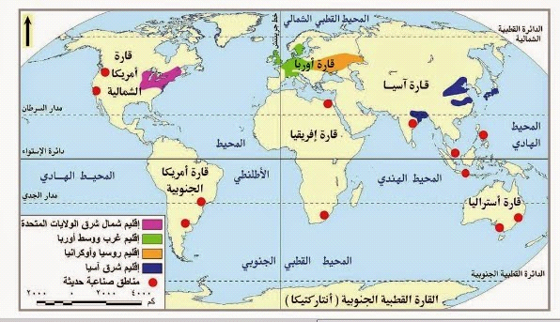

توجد في **إقليم غرب ووسط أوربا** مناطق صناعية عديدة في العديد من الدول مثل بريطانيا وفرنسا وألمانيا، وجنوب السويد، وسويسرا والتشيك، وشمال غرب إيطاليا وشمال إسبانيا وشرقها وتساهم اوربا بنسبة كبيرة من الانتاج الصناعي العالمي، ومن اهم هذه الاقاليم:……………(6 نقاط)

**\* اقليم الرور الصناعي** :ويشكل مساحة من الاراضي مثلثة الشكل يتركز فيها حوالي ربع سكان المانيا الاتحادية ويعد من اهم الاقاليم الصناعية في دول اوربا الغربية ويقوم اساسا على انتاج كبير من فحم الكوكو اهم صناعات هذا الاقليم هي صناعة الحديد والصلب والصناعات الهندسية والصناعات البتروكيمياوية والنسيجية .

**\* أقليم الميدلاندز** وهو من اكبر الاقاليم الصناعية في المملكة المتحدة وقد قامت الصناعة في الاقليم اعتمادا على الموارد المعدنية المتاحة والتي تشمل على رواسب الفحم والاحجار الجيرية والصلصالية اضافة الى وجود شبكة واسعة من الطرق وتشتهر هذه المنطقة بالصناعات الجلدية والصوفية والمواد الغذائية في ليسترو صناعة محركات الطائرات والسيارات في داربي و صناعة الصلب ف يبرمنقهام .

**\* اقليم اللورين بفرنسا**: ويشتهر بصناعة الحديد والصلب لتوفر خامات الحديد والفحم الحجري والملح فيه و كما يشتهر بالصناعة الكيماوية حيث توجد في الاقليم رواسب ضخمة من الاملاح ورواسب البوتاس، وتشتهر ايضا بصناعة الآلات والزجاج والتعدين في مدن صناعية صغيرة ويعد وادي الموزيل في اللورين واحداً من أهم الأقاليم الصناعية الفرنسية.

**\* اقليم موسكو:** وهو من الاقاليم الصناعية القديمة وتتواجد فيه كل انواع الصناعات وتعد منطقة "كولومنا" مركزا مهما لصناعة معدات السكة الحديدية .

**\* الاقليم الشمالي من ايطاليا** :ويتمثل في سهل لومباردي وتقام فيه صناعات متنوعة منها الحديد والصلب التي تتركز قرب تورينو وميلانو وصناعة السفن في فينسيا هذا اضافة الى الصناعات الكيمياوية والصناعات الغذائية .

**\* الإقليم الأوسط من السويد** : وقد توفر رواسب الحديد الخام ومصادر الطاقة على قيام الصناعة في هذا الإقليم ومن أهم صناعات هذا الإقليم هي المكائن والآلات القاطعة والأسمدة والمنسوجات الصوفية ومن أهم مراكز هذا الإقليم هو ستوكهولم .

**ج4- النقل البحري نوعان هما: * نقل بحري على خطوط منتظمة liner terms**

وهي تلك الخطوط الملاحية المنتظمة التي تنظمها بعض الشركات الملاحية العالمية ، تنتقل السفن التابعة لهذه الشركات بين موانيء معينة وفي مواعيد محددة حيث يتم نقل البضائع ذات الكميات المحددة على هذه السفن بطريق حجز الأماكن على هذه البواخر مسبقا عن طريق التوكيلات الملاحية الموجودة في موانئ الشحن، وفي مثل هذه الحالات يقوم المورد حالة البيع cif او المشتري حالة البيع fob بحجز المكان الملائم على الباخرة مسبقا ، وتسلم البضاعة للتوكيل الملاحي وفي ميناء الشحن الذي يتولى بدوره شحنها على الباخرة في المكان المخصص لها لتبحر بها الى ميناء الوصول، وقد لا يمكن حجز المكان مسبقا ففي هذه الحالة يكون تسليم البضاعة للتوكيل الملاحي وفقا لنظام تحت الشحن for shipment الذي ينص على عدم تحديد موعد الشجن بل بتم الشحن على اول سفينة متجهة لميناء الوصول يتوافر بها مكان لشحن البضاعة المراد شحنها. ……………………….………………………………………………………………….……(2 نقاط)

**\* النقل البحري على سفينة مستأجرة " النقل على خطوط غير منتظمة " chartered vessel**

هذا النوع من النقل يصلح في حالة الحجم الكبير للبضائع والكميات الكبيرة للمنتجات مثل القمح والحبوب والاسمدة والاسمنت حيث قد تصل الشحنة الواحدة الى عشرة الاف طن وتصل في القمح مثلا الى ثلاثين الف طن ، ومثل هذه النوعيات من السلع مخصص لها ارصفة خاصة ووسائل معينة للتفريغ لا تصلح وسيلة النقل المنتظم لنقلها، وفي هذه الحالة يفضل ان يتم التنقل باستئجار سفينة لرحلة واحدة لنقل شحنة واحدة او استئجار سفينة لنقل عدة شحنات متوالية ، وهنا يتم استئجار السفينة بعقد ايجار معين له شروط خاصة ومحددة ، وهذا العقد يطلق عليه في القانون البحري والعرف التجاري اسم مشارطة الايجار charter party ويرمز له بالرمز c/p………………………………………………………………..……………………………………………………………………….…………(2 نقاط)